background-color: salmon; /\*--color de fondo\*/

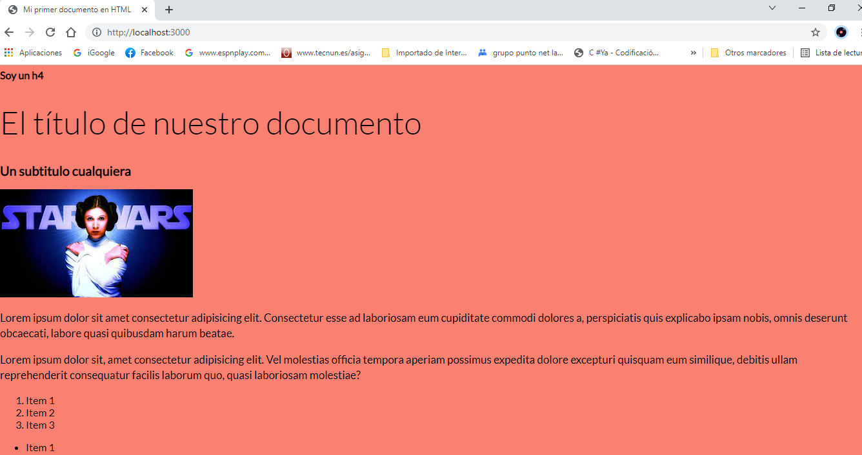

 font-family: sans-serif;   /\*(1) agrego tipografia sans.serif\*/

Con tipografía sans-serif

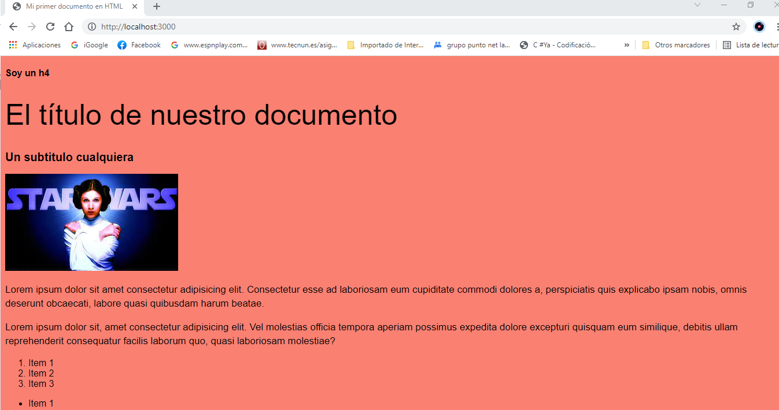

 font-family: 'Comic Sans Ms'; /\*(2)\*/

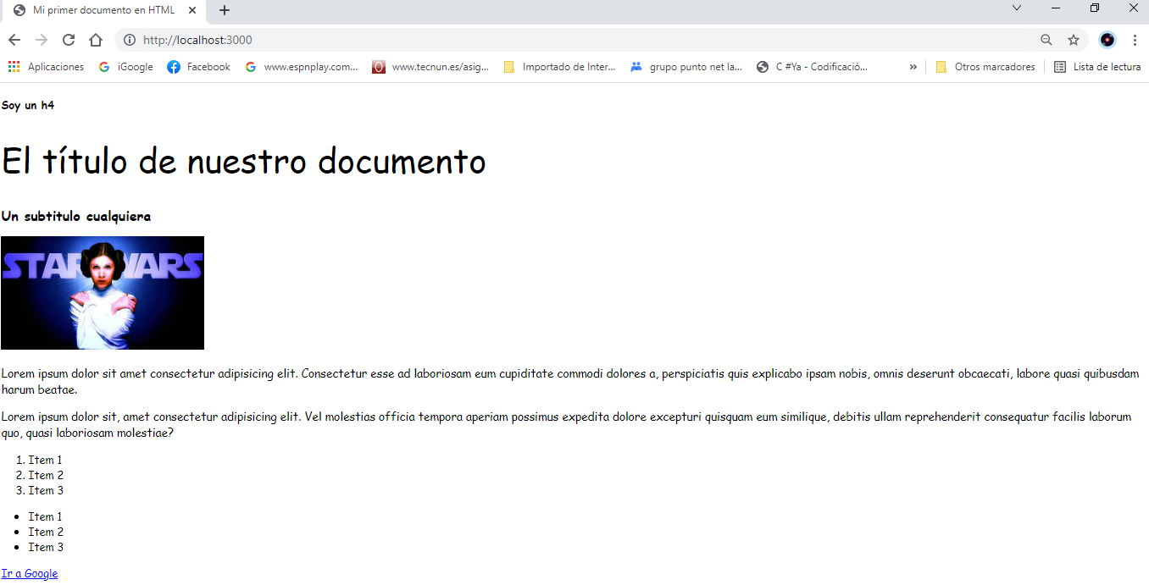

 font-family: sans-serif; /\*(4)\*/

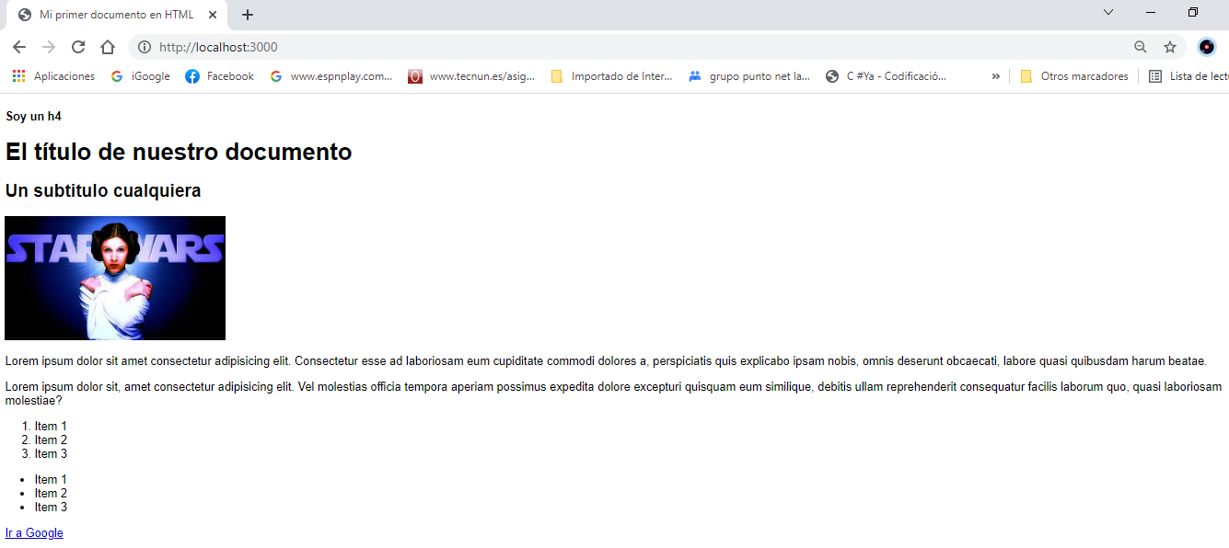

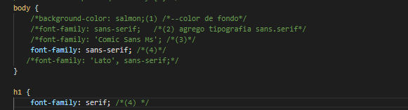

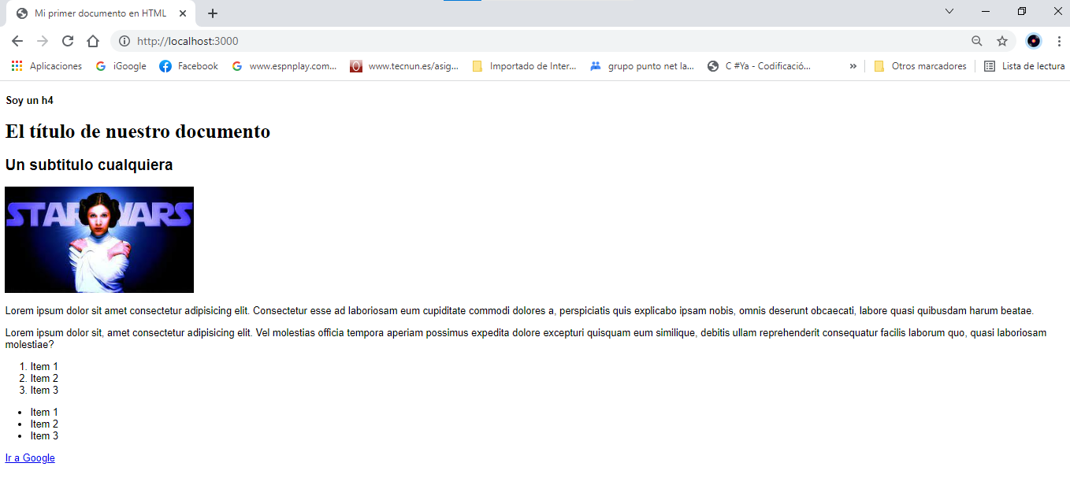

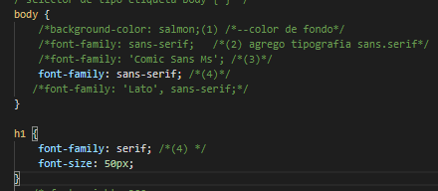

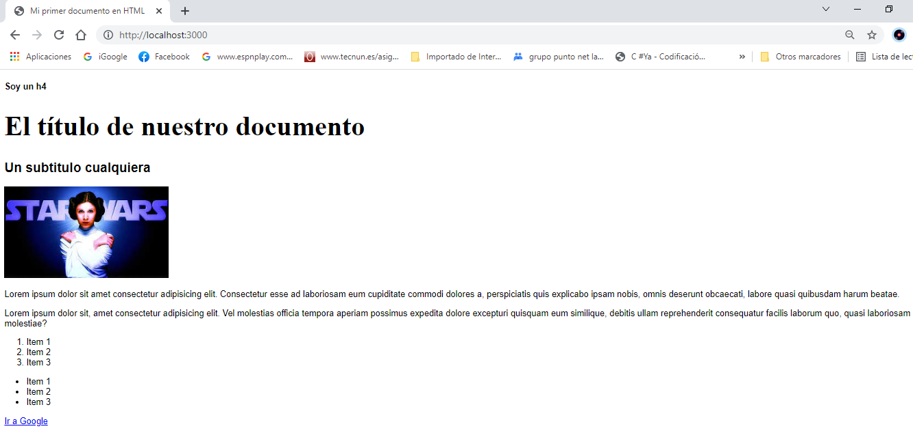

Cómo podemos hacer para implementar tipografías que no están en nuestro dispositivo para ponerle a nuestro documento html con Css.

Hay una página google fonts.=> fonts.google.com, repositorio de tipografía

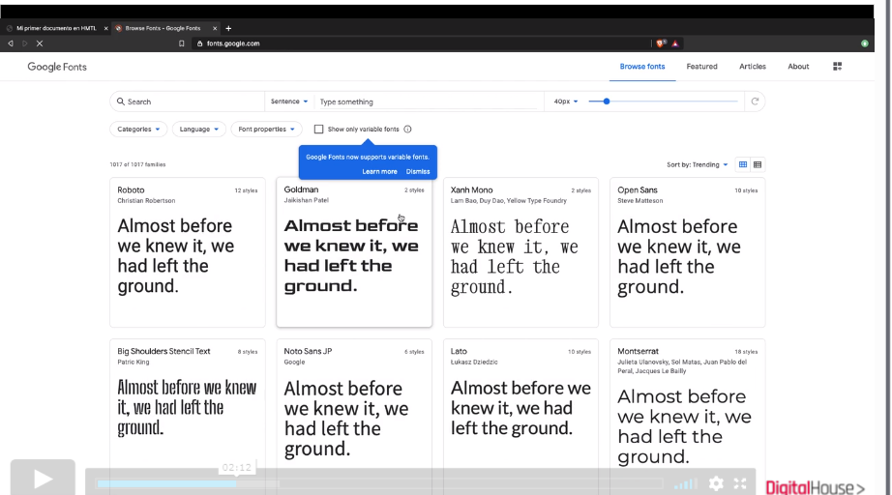

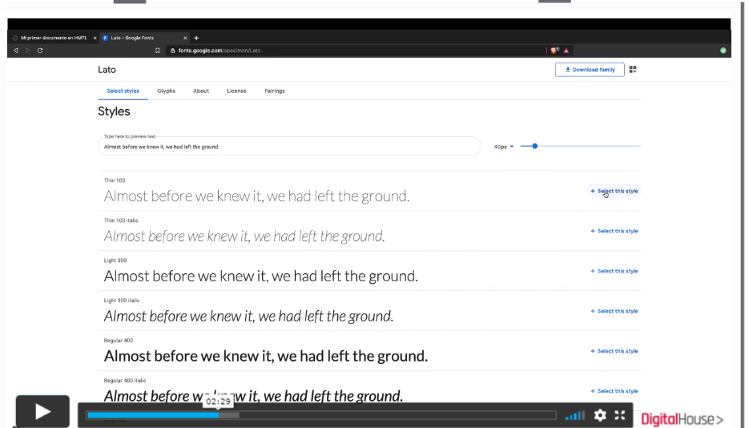

Select this style

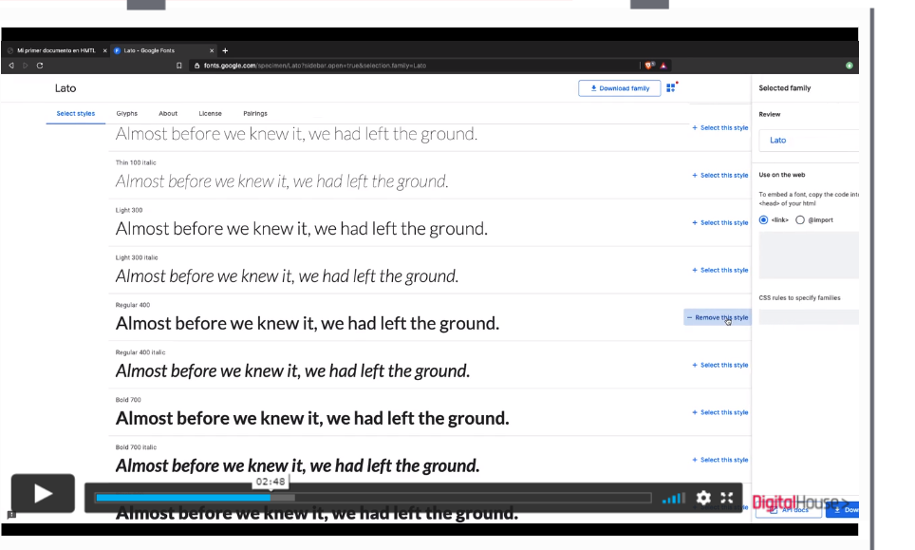

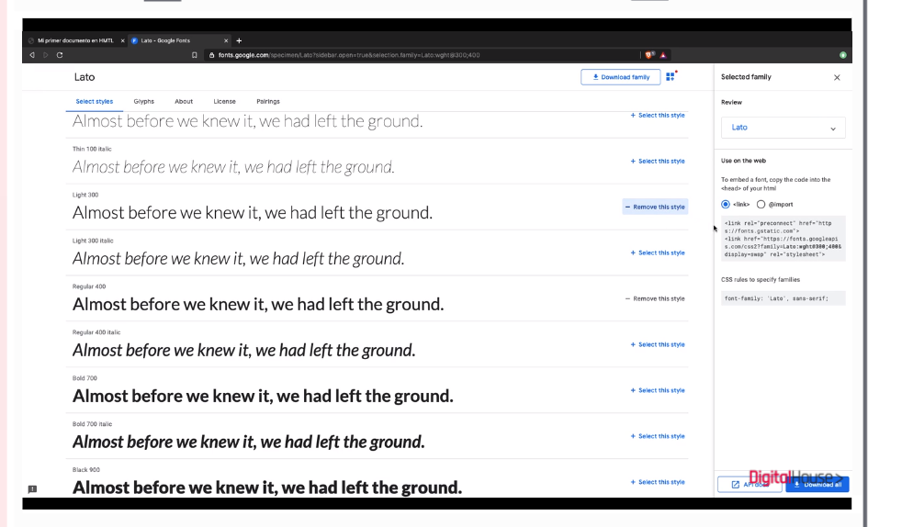

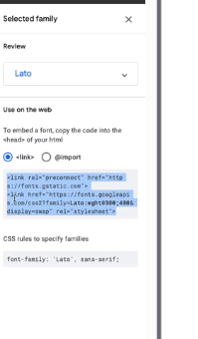

Ese link, se implementa ubicandola en el doc html, en cualquier lado y luego poner en el css

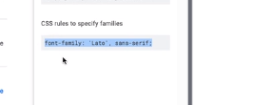

En las reglas que yo lo desee

En este caso tipografía lato, menos h1 que tiene otro estilo.

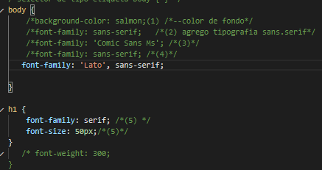



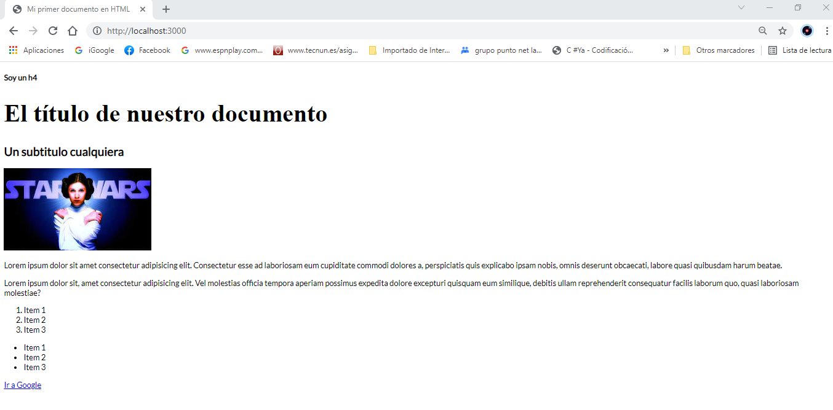

 font-weight: 300;/\*(6)\*/

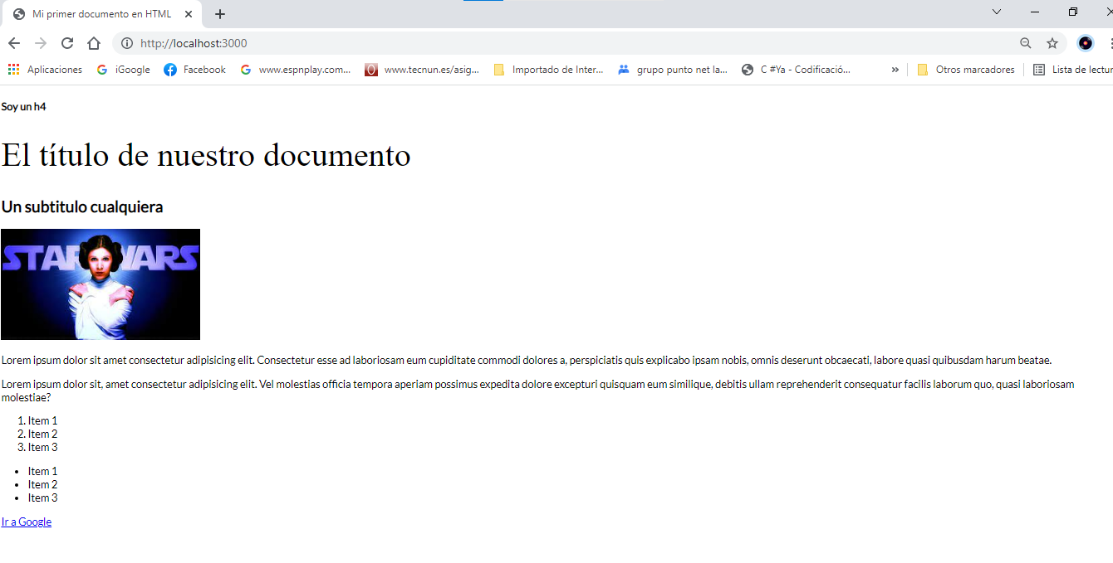

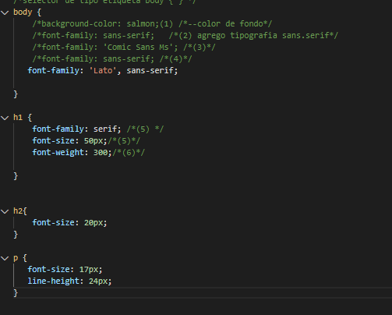

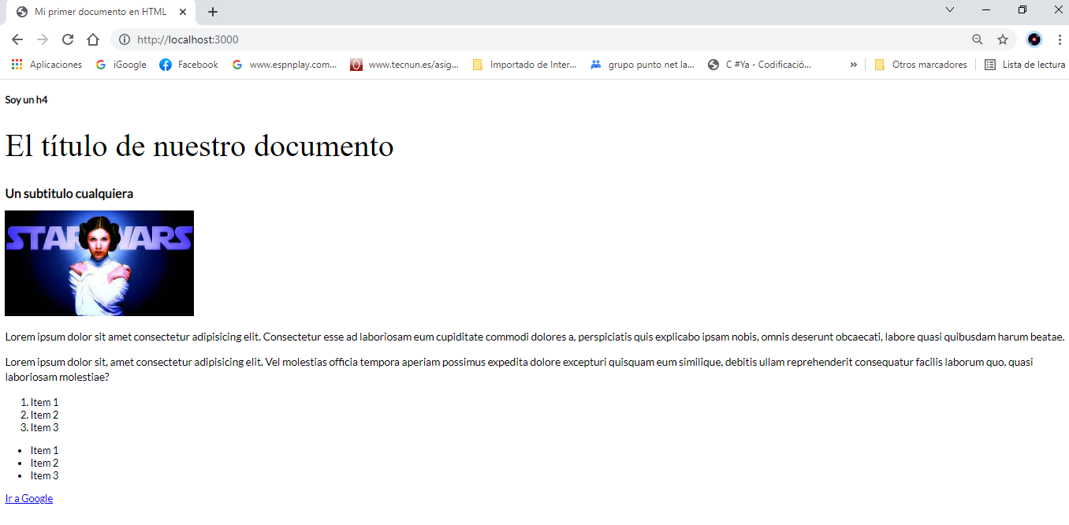

Resets de css : librería que permite generar estilos para que la mayoría de los elementos de html se muestren constantes a lo largo de todos los navegadores.

Una librería muy común es la normalize,

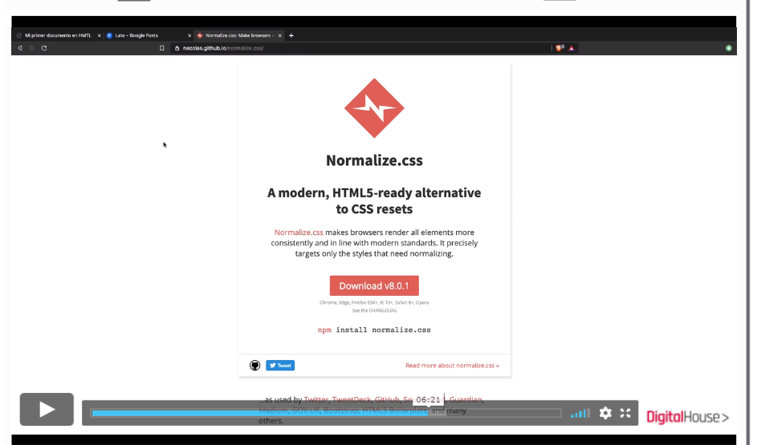

Se descarga la librería y se va a encargar de darle algunos estilos y seteos básicos a mi doc html para que sea homogéneo y para que sea constante mi sitio web en todos los navegadores , lo que hago es descargar…

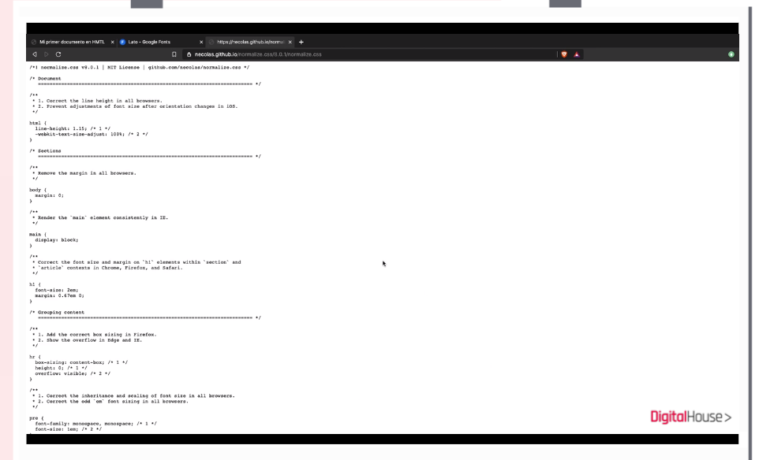

Lo que hago es GUARDAR como Archivo… en la misma ubicación en donde tengo mi proyecto o mi hoja de estilo, dentro de public, dentro css y ahí esta mi hoja de estilo styles.css con el nombre que tiene normalize.css

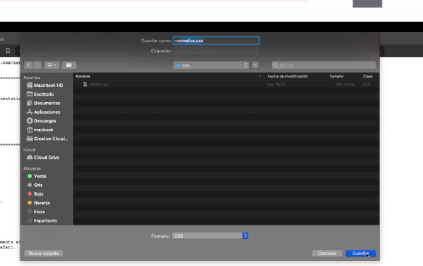

Luego tengo que vincularla…

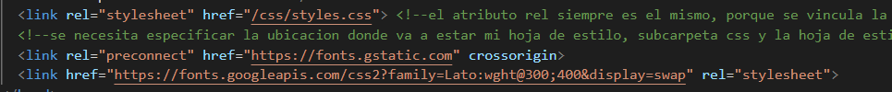

Hay 3 hojas de estilos hasta el momento.

Ahora nos quedaría asi 2 hojas de estilo,

 <link rel="stylesheet" href="/css/styles.css">

<--- Mi hoja de estilo principal. Y la google fonts ----🡪

<link href="https://fonts.googleapis.com/css2?family=Lato:wght@300;400&display=swap" rel="stylesheet">

Y ahora voy a vincular la 3era la que acabo de bajar, la de normalize.css

  <link rel="stylesheet" href="/css/normalize.css">

Conviene para que todo funcione mejor, siempre la hoja de estilo en la que estas trabajando , vincularla de ultimo podría llegar a pisar cualquier estilo particular que tuvieras aquí previamente

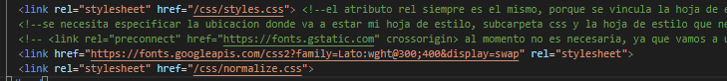

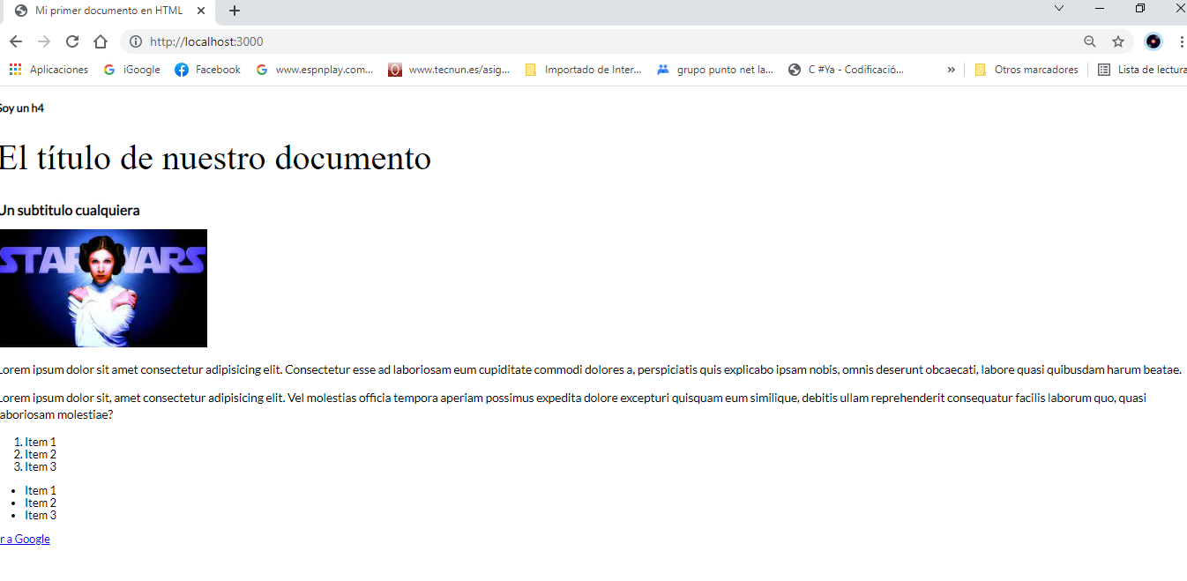

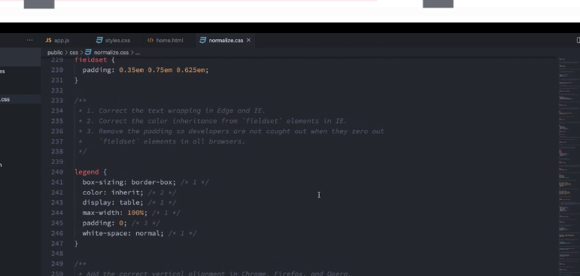

No es obligatorio usar normailze, es una buena recomendación y nos conviene revisar lo que implementa dentro normalize

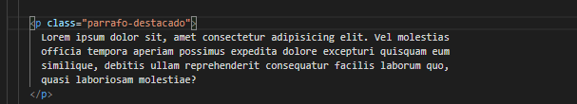

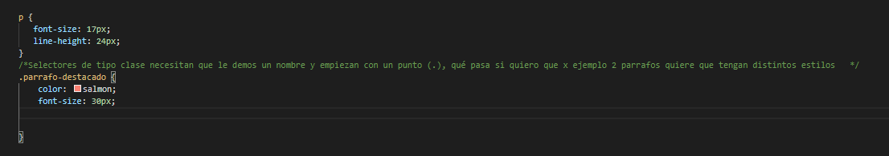

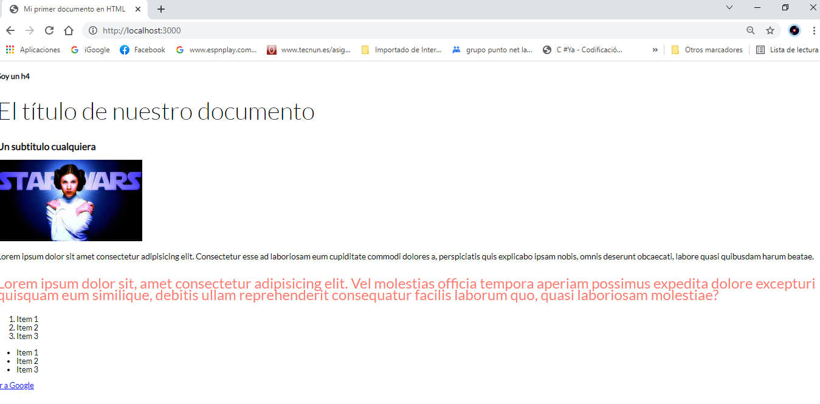

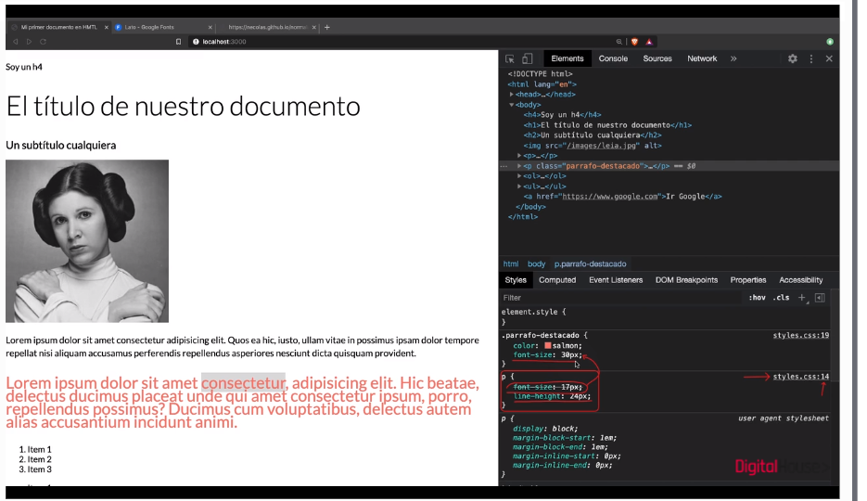

Debo pisar el interlineado porque el fontsize es de 30 y el interlineado es 24, tiene que ser minimo 8 mas que el tamaño.

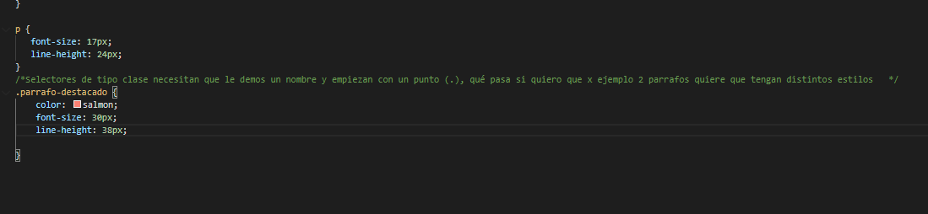

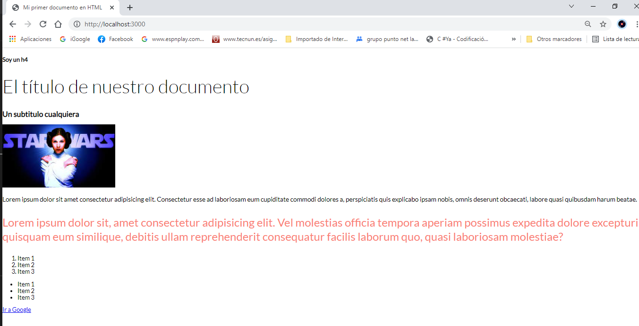

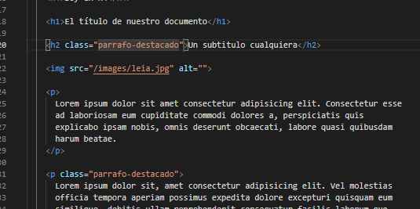

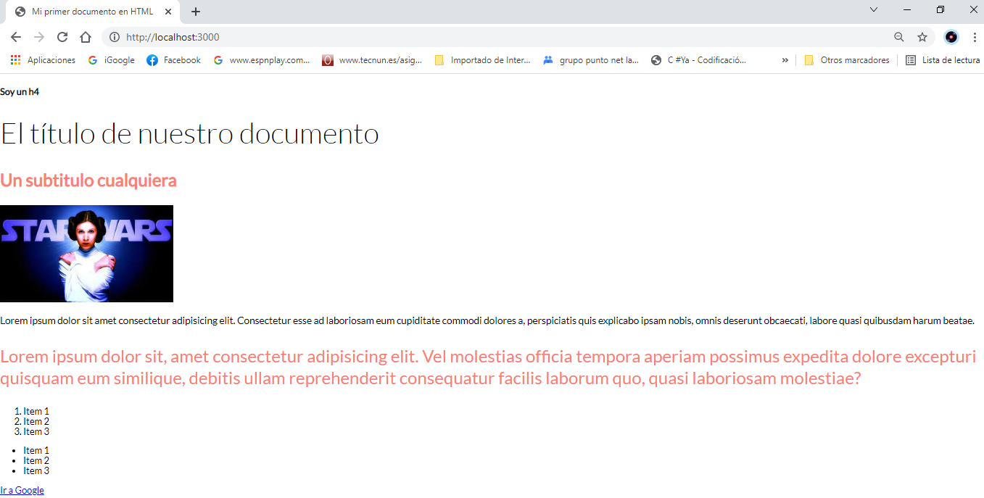

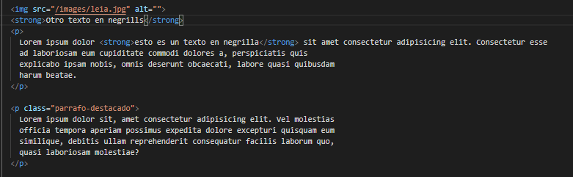

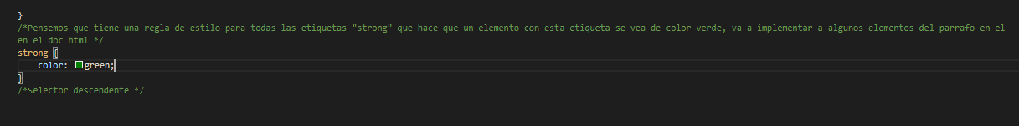

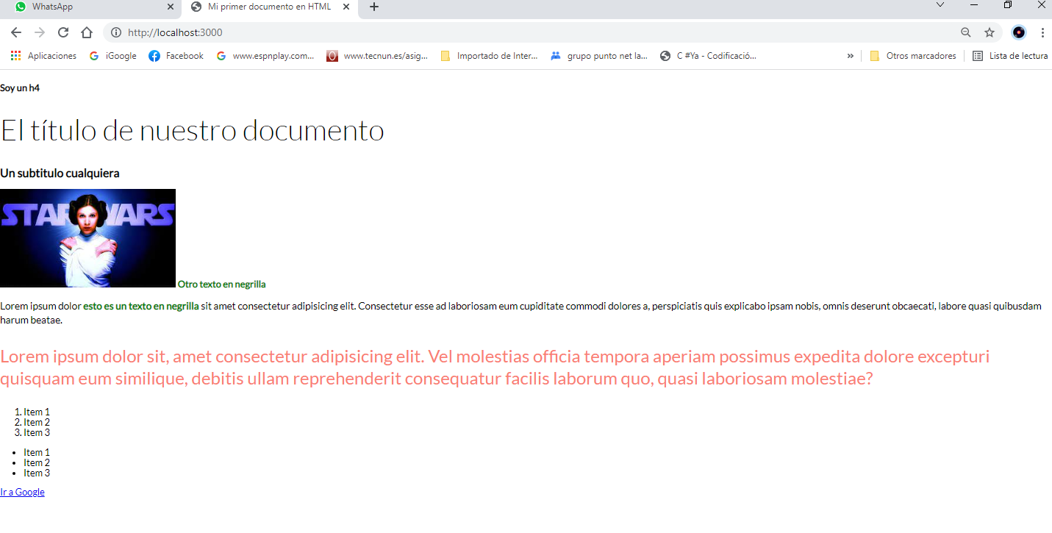

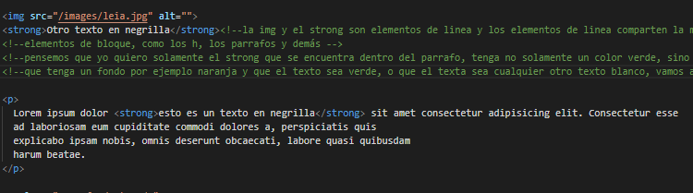

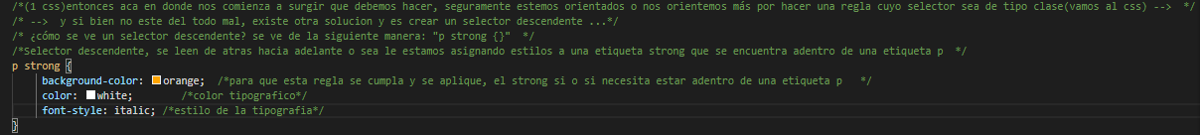

Con solo haber hecho esto, como esto es un selector de etiqueta, esto automáticamente va a cambiar, y observa como solamente, el strong que se encuentra dentro del párrafo, toma ese estilo.

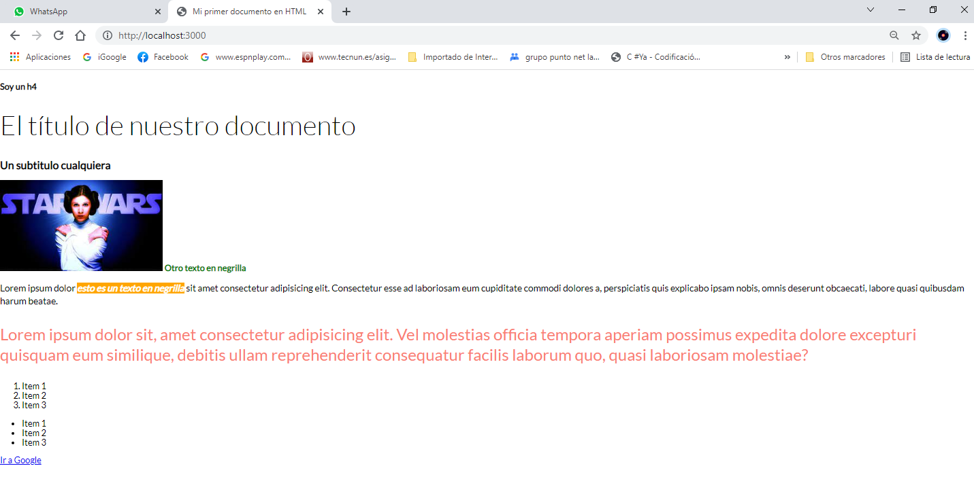

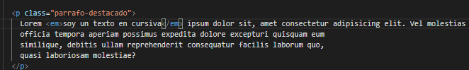

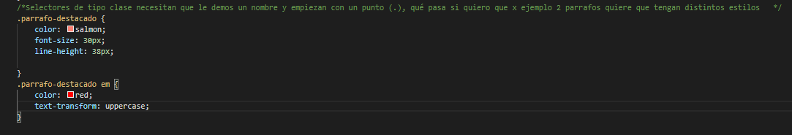

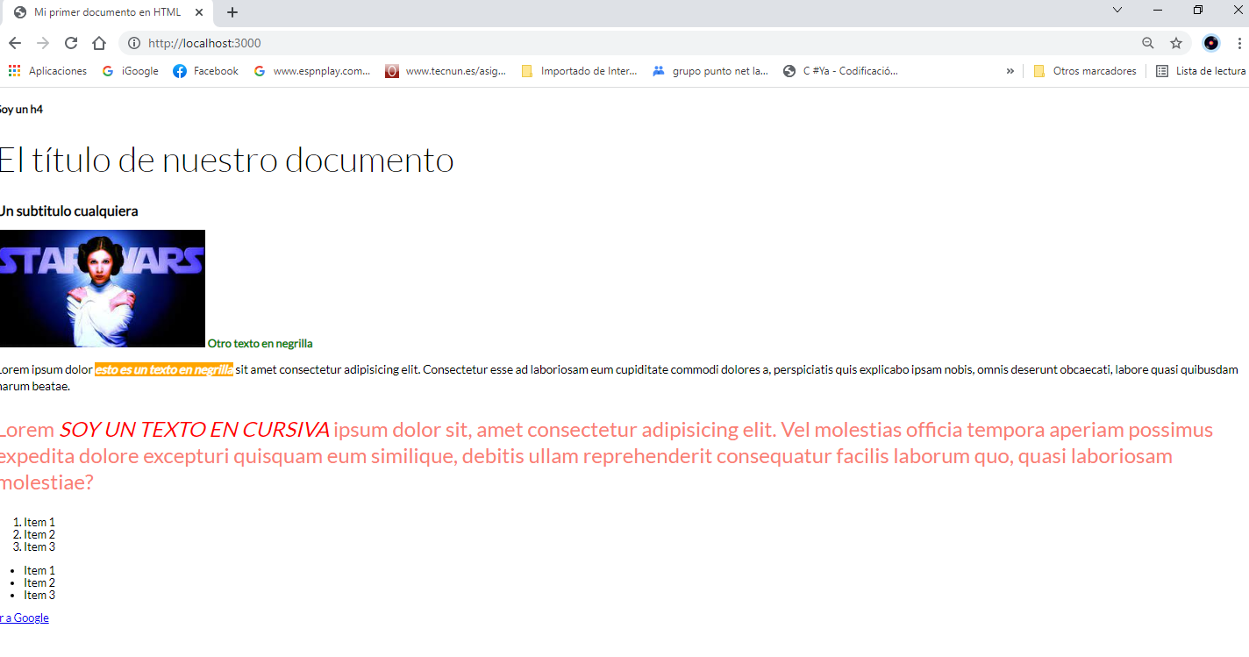

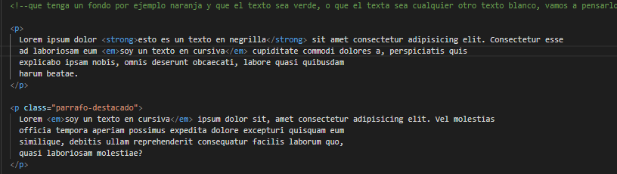

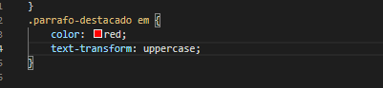

En este caso este párrafo no tiene la clase párrafo-destacado, claramente nos podemos dar cuenta que no toma el mismo estilo

